**ИГРОВАЯ ПРОГРАММА « КАК ЗМЕЯ ШУША ДЕД МОРОЗА ИСКАЛА»**

***Звучат детские новогодние песни.* ТРЕК 1**

Гаснет свет…Звучит песня Шуши из м/ф про Смешариков

Выход Шуши, разбрасывает снег (конфетти) **ТРЕК 2**

звучит тревожная музыка, голос за кадром **ТРЕК 3**

**ГОЛОС Горгонзелла:**

Я Могущественная Горгонзелла!!

Вы меня не пригласили

И подарки не дарили.

У меня ваш Дед мороз,

Я его к вам не пущу,

Ваш я праздник прекращу,

Если нужен вам Мороз,

Вы снежинку соберите,

Дед Мороза вы верните!

**Змея Шуша:** Здравствуйте мои, друзья! Я – Змея Шуша из «Смешариков» знаете таких?

**Ответ детей:** Да

**Шуша:** Я мечтаю стать певицей и хочу попасть на конкурс, но наверно придется все дела отложить и помочь вам вернуть Деда Мороза. Не волнуйтесь, есть у меня волшебная книга, которая нам поможет.

*( открывает книгу, внутри вырезана дырка в которой гирлянда, когда книга открывается включить гирлянду)* **ТРЕК 4**

**Шуша:** Ах, эта злая Горгонзелла, сожгла все страницы в книге.

**ГОЛОС Горгонзелла: ТРЕК 5**

Ха-ха-ха…. Вижу, вы сомневались в моей магической власти.

Вы заданье выполняйте

И снежинку собирайте,

Хоровод вы заводите ,

И меня повеселите.

**Шуша:** Ребята, мы с вами обязательно выполним все задания злой волшебницы Горгонзеллы, и обязательно соберем снежинку и к нам придет Дедушка Мороз, вы же самые лучшие, а я вам в этом помогу.

Ну, что становитесь в хоровод будем веселиться.

**НОВОГОДНИЙ ХОРОВОД ТРЕК 6**

**НОВОГОДНИЙ ХОРОВОД ( ДЛЯ МАЛЫШЕЙ) ТРЕК 7**

*( получают лучик снежинки, снежинку распечатать вырезать лучики, приклеивать на липучки, папка печать)* ***1***

**Шуша:** Всего один лучик снежинки, но не беда мы с вами справимся и выполним все задания.

**ГОЛОС Горгонзелла:** **ТРЕК 8**

Вы меня повеселили,

И награду получили,

А я вьюгу пригласила

Снеговика на части разделила.

Снеговика вы собирайте

И снежинку забирайте.

**Шуша:** Ребята, я думаю, что и с этим заданием справимся. Давайте вспомним, из чего состоит Снеговик….Большой круг, средний, маленький для головы, нос морковка и ведро на голову…. Молодцы! Готовы ?

Начнем.

**ИГРА « СОБЕРИ СНЕГОВИКА» ТРЕК 9**

**ГОЛОС Горгонзелла: ТРЕК 10**

Снеговика то вы собрали,

Но я сейчас всех закручу, всех запутать захочу,

Вот сосулька – ( Шуша показывает сложенные руки вверху)

Вот сугроб – ( Шуша садится на корточки)

Вот снежинка – ( руки в стороны кружимся)

Вот и лед. ( все замерли)

Вы в мою сыграйте, и снежинку собирайте.

*Далее звучит музыка Шуша называет сосулька….сугроб….Дети должны повторить движения.*

**Шуша:** Ребята, мы с вами справимся и не запутает нас эта злая Горгонзелла.

**ИГРА « СОСУЛЬКА, СУГРОБ. СНЕЖИНКА, ЛЕД) ТРЕК 11**

**ГОЛОС Горгонзелла: ТРЕК 12**

Ну, что ж смекалисты друзья,

Держите лучик от меня.

Теперь вы удивить меня должны

Тогда получите снежинку вы!

*Получают лучик снежинки* ***2***

**Шуша:** Вот интересно, чем можно удивить злую волшебницу?

Может песню ей споем?

**ПЕСНЯ НА ВЫБОР**

**Шуша:** Молчит, значит не удивили. Что –же придумать ( ходит туда-сюда)

Придумала, может ей фокусы показать. Точно…Вот сейчас я ее удивлюююю.

У меня есть волшебные фокусы, я же хочу стать певицей, а всем певицам нужно шоу. Готовы?

**ТРЕК 13 ФОКУС С ВОДОЙ** ( в прозрачную вазу кладутся светящиеся кубики льда, которые при контакте с водой начинают светится, <https://ozon.ru/t/QDMA2ey>)

**Шуша** говорит Кримле, крабле, бум…. Засветись вода звездой

Наливает из прозрачного кувшина воду, лед начинает сверкать….

**ФОКУС С ЛЕТАЮЩИМИ ПРЕДМЕТАМИ** ( с летающими предметами, эластичные невидимые нити привязываются заранее к любому предмету) <https://ozon.ru/t/zG5YVVD>

**ФОКУС СНЕЖНЫЙ ШТОРМ** с конфетти <https://ozon.ru/t/jBB0r7P>

*Получают лучик снежинки* ***3***

**ГОЛОС Горгонзелла: ТРЕК 14**

Да удивили вы меня!

Но я метель заворожу

И все дороги замету.

Вам не пройти и не проехать.

И Дед Мороза не спасти.

Шуша: Как бы не так, мне мама с собой дала волшебные снегоступы и мы протопчем дорогу к Дедушки Мороза.

**ИГРА « СНЕГОСТРУПЫ**» **ТРЕК 15**

*Можно заменить на валенки*

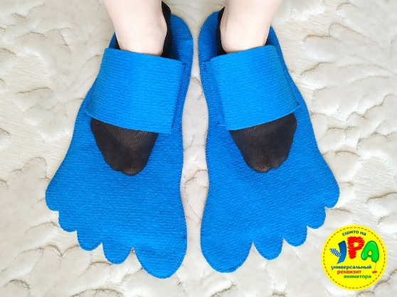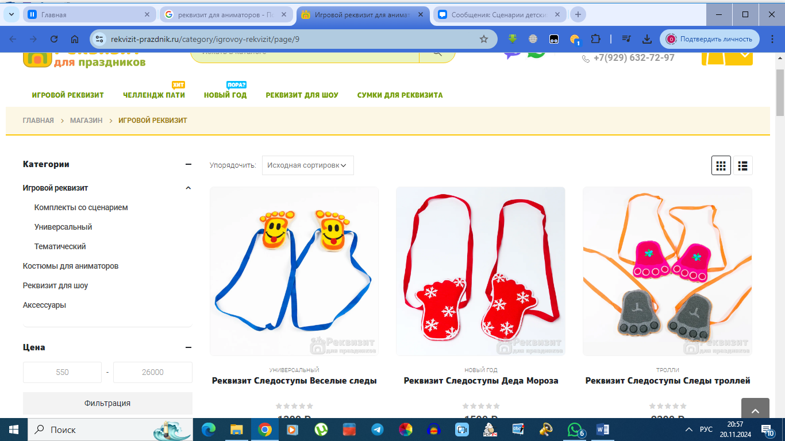

*Получают лучик снежинки* ***4***

**Звучит выход Деда Мороза ТРЕК 16**

**Дед Мороз:** Здравствуйте девчонки, здравствуйте мальчишки.

Спасибо Вам, что спасли из плена злой волшебницы Горгонзеллы, я вам принес последний лучик от снежинки.( Шуша прикрепляет лучик к снежинке)

**Шуша:** Ребята, вот мы и собрали всю снежинку. Какая она красивая.

**Дед Мороз:** Шуша, а ты не знаешь, где моя внученька Снегурочка, видно заблудилась.

**Шуша:** Дедушка ты не переживай, я бегу и Снегурочку найду.

( Уходит переодеваться, Дед Мороз играет с детьми)

**Дед Мороз:** Ребята , а нам некогда скучать давайте вместе танцевать.

**ТАНЕЦ С ДЕДОМ МОРОЗОМ ТРЕК 17**

|  |  |
| --- | --- |
| Я веселый Дед Мороз  Дед мороз – красивый нос.    Вас за носик ущипну,  И за ушко потреплю,  Заморожу чуть ладошки,  Вы похлопайте немножко.  И  на ноги дую я,  Вы потопайте друзья!  У меня скрипят подмышки,  Почешу на лбу я шишку,  Влево, вправо покручусь.  И на месте потопчусь.  Прыгну влево, прыгну вправо.  Продолжается забава.    Прыгну влево, прыгну вправо.  Вот закончилась забава. | *Дети в кругу*  *Дед Мороз идет по кругу, пританцовывая.*    *Дети прячут нос.*  *Прячут уши.*    *Хлопают в ладоши.*    *Топают ногами.*    *Руки согнуты в локтях, поднимаем, опускаем.*  *Чешем шишку.*  *Кружимся.*    *На месте топчемся.*  *Прыжки влево, вправо.*    *Повторение на ускорение.* |

Выход Снегурочки **ТРЕК 18**

**Снегурочка:** Здравствуйте, мои друзья! Я так рада вас видеть. Дедушка Мороз я тебя искала и немного заблудилась, спасибо Шуша мне дорогу показала. Вижу у вас уже веселье, только елочка грустит, огоньками не блестит.

**Дед Мороз:** Ах, я дедушка старой, голова моя с дырой, совсем позабыл про огоньки. И нашей елке новогодней без огней нельзя сегодня!

Вы, ребята помогайте и за мною повторяйте:

**ШУТОЧНАЯ ЕЛКОЗАЖИГАТЕЛЬНАЯ ТРЕК 18**

**Раз, два, три, четыре, пять,**

**Начинаю колдовать,**

**Мы потянем ушко вниз,**

**Ну-ка, елочка, зажгись.**

**Раз, два, три, четыре, пять,**

**Начинаю колдовать.**

**Мы потянем носик вниз,**

**Ну-ка, елочка, зажгись.**

*Огоньки на елке загораются*

*(Можно вариант Хоровод « 1,2,3 Елочка, гори». Идут по кругу, на слова Елочка гори, хлопают поднимают руки вверх)* **ТРЕК 19**

**Дед Мороз:** Есть забава у меня.

Приглашаю к елке вас,

Поиграем  мы сейчас.

**ИГРА С ДЕДОМ МОРОЗОМ « ИГРУШКИ»  ДЛЯ МАЛЫШЕЙ ТРЕК 20**

|  |  |
| --- | --- |
| В круг вы дружно становитесь,  И друг другу улыбнитесь!  Как на елочке - красе  Собрались игрушки все.    А я к елке подойду  И игрушку покажу.  Что за славный топотышка,  Потанцуем, мы как мишка!    А я к елке подойду  И игрушку покажу.  Что за рыжая плутовка.  А обманывает, так ловко,  Потанцуем, как лисичка,  Наша хитрая сестричка.    А я к елке подойду  И игрушку покажу.  Пучеглазая квакушка  Скачет, пляшет хохотушка.  Ква- ква- ква, ква- ква- ква,  Скачет так же детвора.    А я к елке подойду  И игрушку покажу.  Быстроногий,  Белогривый,  Скачет весело, игриво.  На лошадке  поскачу  И рукой помашу.    А я к елке подойду  И игрушку покажу.  Что за уши длинные,  Что за ноги быстрые.  Прыгает он очень ловко,  Любит сладкую морковку.  Зайку в танцах мы встречаем!  И как зайка зажигаем.    Мы так весело играли  Как игрушки танцевали.  Топну я одной ногой,  Да притопну я другой.  Вы на стульчики бегите.  Потихоньку посидите. | Берет игрушку мишки показывает, все дети идут как мишки и так далее… |

**ИГРОТАНЕЦ ДЛЯ СТАРШИХ** **ТРЕК 21**

**Дед Мороз:**

Сяду у красивой елочки, отдохну немного!

Кто из вас скорей готов, прочитать пару стихов?

**СТИХИ**

**Дед Мороз:**

Славно вы стихи читали, молодцы…Сразу видно подросли.

Снегурочка: Дед Мороз твой мешок уже заждался

Пора подарки раздавать!

**РАЗДАЧА ПОДАРКОВ ТРЕК 22**

**Дед Мороз:** Все подарки получили? Никого не позабыли?

                А теперь их поднимите, и спасибо мне скажите!

**Снегурочка:**  В Новом году всем желаем успехов,

                         Побольше весёлого звонкого смеха!

                         Побольше хороших друзей и подруг,

                          Весёлых деньков и подарков сундук!

**Дед Мороз**: Живите все дружно друг с другом в ладу!

                   Огромного счастья – в Новом году! ***Уходят.***

**ФИНАЛ ТРЕК 23**